Муниципальное учреждение дополнительного образования
“Центр эстетического воспитания детей”

Занятие по изобразительному искусству на тему:
«Построение натюрморта: овощи и фрукты, живописное решение».

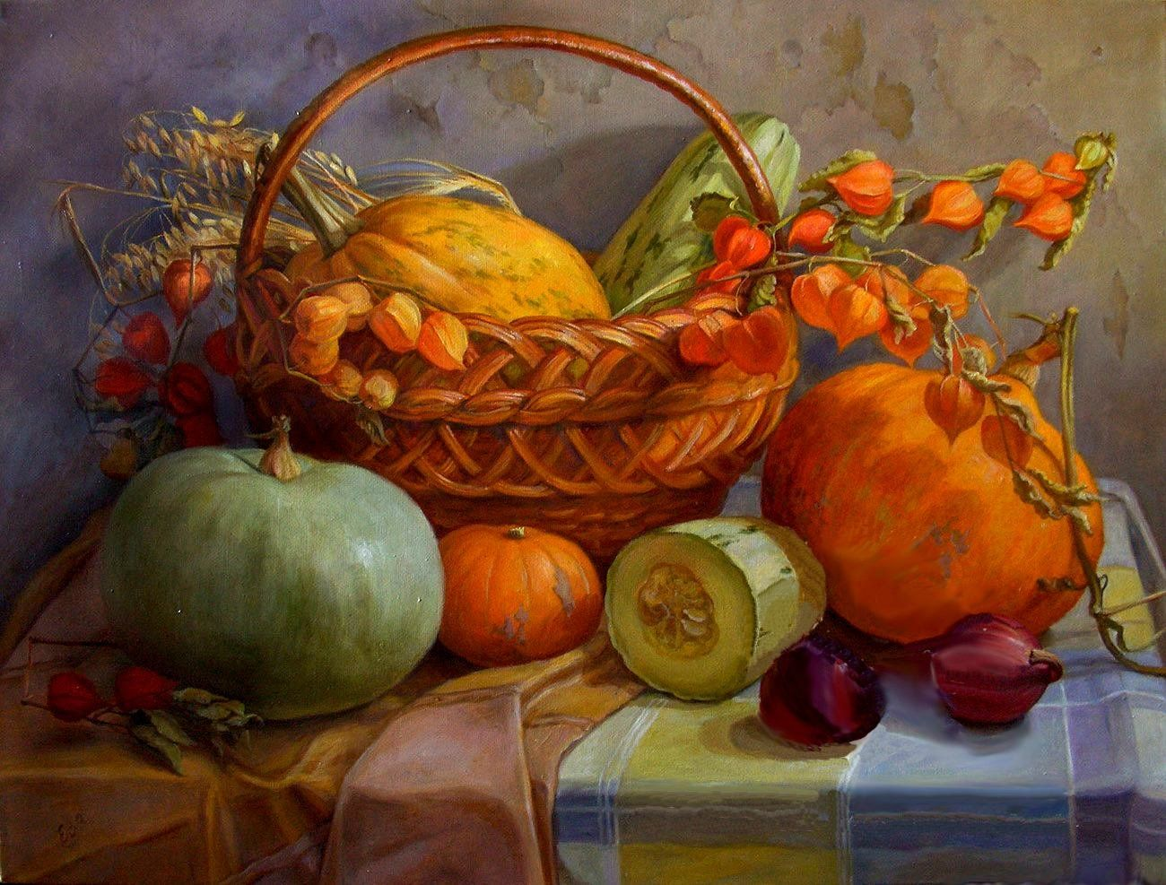

Подготовила: педагог дополнительного образования
студии изобразительного искусства
Павельева Елена Фёдоровна

Саранск 2026 г.

Тема занятия: «Натюрморт овощи и фрукты»
Задачи: 1. формировать понятие о натюрморте; познакомить с историей появления натюрморта; учить последовательности в работе над натюрморта; научить компоновать предметы на плоскости:
2. развивать творческий потенциал, эстетическое восприятие, расширять кругозор учащихся, прививать интерес к предметам и изучать форму предметов;
3. воспитывать эстетический вкус, внимательность и наблюдательность учащихся. Воспитание аккуратности в работе.
Оборудование к занятию: наглядный материал поэтапное выполнение работы.
Материалы для учащихся: акварель или гуашь, бумага формат А3, карандаш, ластик, баночка, тряпочка.
Ссылка: рисуем натюрморт с овощами и фруктами.
https://youtu.be/bhSw...
https://youtu.be/VcRq...
https://youtu.be/ylL80...

План работы:

- Необходимо самостоятельно организовывать рабочее место в соответствии с особенностями используемого материала и поддерживать порядок на нем во время работы;
- История возникновение натюрморта, как жанра живописи.
- Выбор формата: горизонтально или вертикально.
- Создать композиции или правильно расположить рисунок .
- Выполнить цветовое решение работы.
- Длительность занятия составляет 2 занятия по 2 часа
  - Подготовка рабочего места.
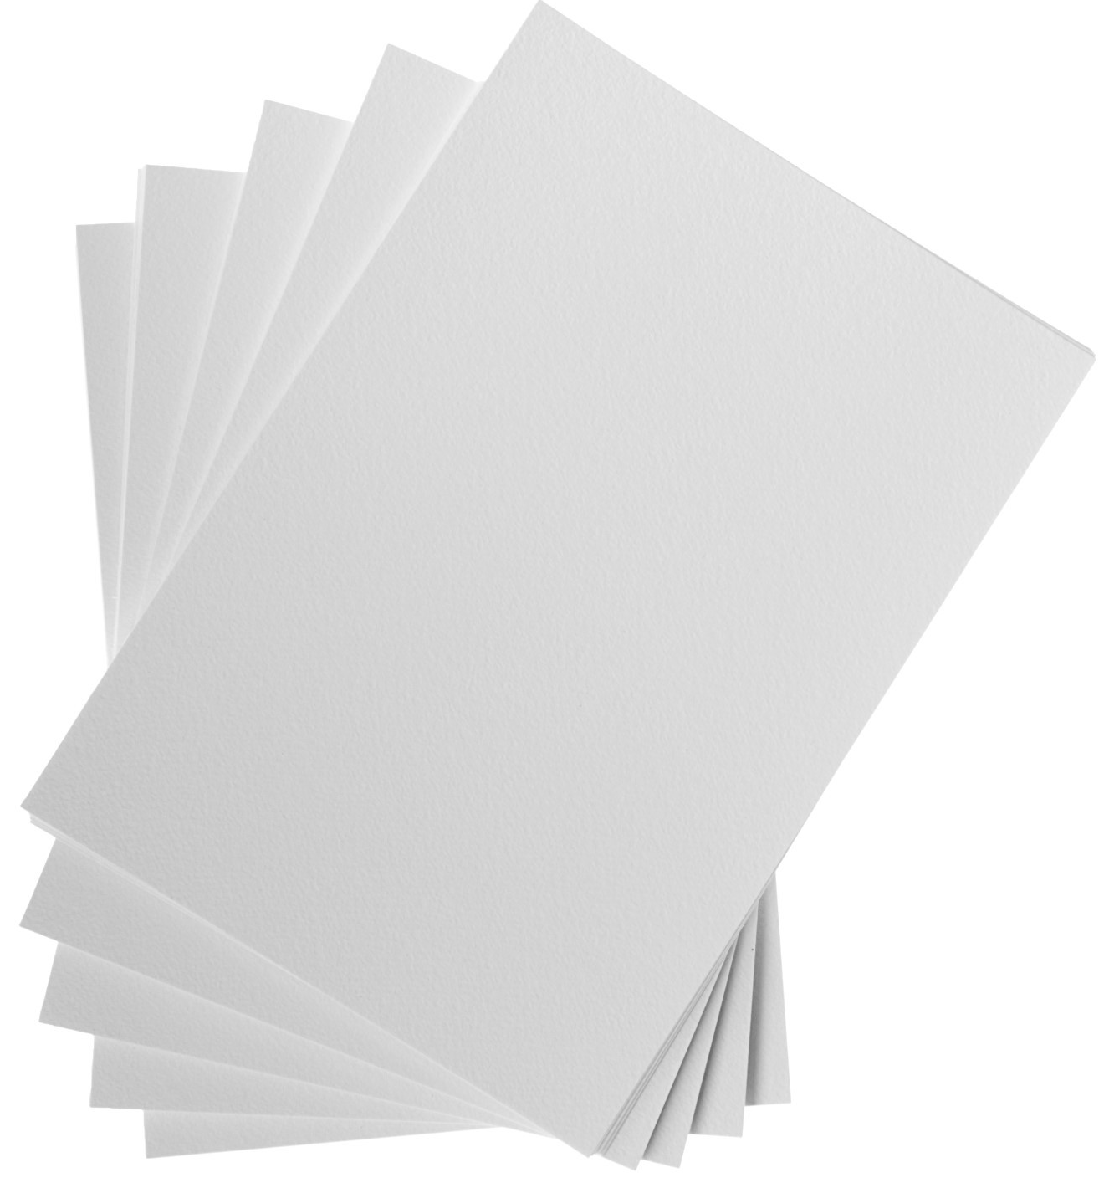

(Фото 1) Лист акварельной бумаги А3

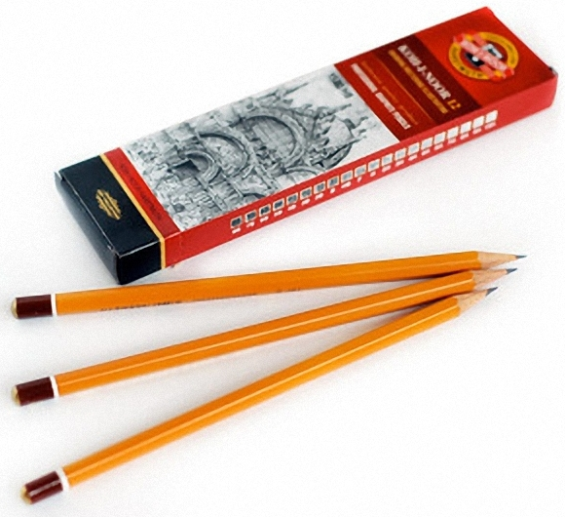

(Фото 2) Простой карандаш

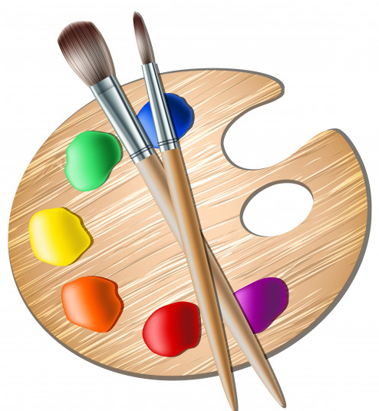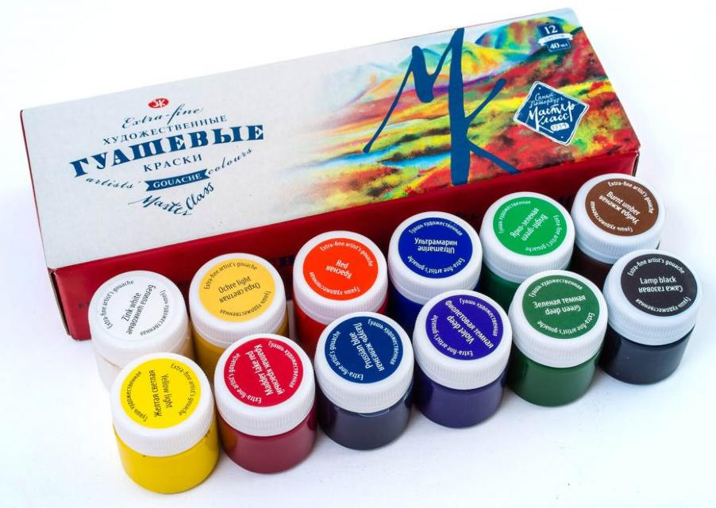

(Фото 3) (Фото 4)
Палитра и кисти, гуашь.
  - История возникновение натюрморта, как жанра живописи.

Какая это странная живопись - натюрморт:
она заставляет любоваться копией тех вещей, оригиналами которых не любуешься.

Натюрморт (фр. nature morte - «мертвая природа») — это жанр изобразительного искусства, в котором изображаются окружающие нас предметы, имеющие между собой смысловую связь. Данный вид искусства привлекает своими большими изобразительными возможностями, которые способствуют развитию композиционных навыков и цветовому построению.
Натюрморт передает нам определенные образы и символы окружающего нас мира. Вовлекает нас в мир общения предметов, предоставляя возможность побыть в роли собеседника. Истинный художник организовывает возможность зрителю увидеть тайный смысл окружающих нас предметов.
Натюрморт зародился в Европе в период 16-17 столетия, но его предыстория возникла гораздо ранее. Наравне с бытовым жанром натюрморт продолжительное время не мог занять лидирующие позиции в живописи
«Становление натюрморта как самостоятельного жанра живописи произошло благодаря творчеству голландских и фламандских художников XVII века. XVII век в Европе отмечен как век расцвета натюрморта. В этот промежуток были созданы все основные разновидности натюрморта.
Прогрессивное развитие натюрморта в западноевропейской живописи XVII века в значительной мере может быть объяснено особенностями общекультурной и мировоззренческой ситуации, в частности, предельным разведением и одновременно взаимным олицетворением таких категорий, как материальное и духовное, единичное и всеобщее. В натюрморте художественно утверждалась самая конкретная — вещь, продукт вполне конкретной деятельности человека. Жанр натюрморта начинает постепенно изживать себя.
Возрождение его совершается в конце XIX — начале XX столетия.
В первые годы XX века происходит не только размывание границ вещей внутри натюрморта, но и в значительной мере размывание границ самого жанра. В распахнутых полотнах Матисса составляющие натюрморт предметы.
«Натюрморт занимал видное место и в творчестве французских художников – импрессионистов (Мане, Сезанн, Моне и др.). Они стремились в своих произведениях воплотить первые свежие впечатления от увиденного. Для их натюрмортов, как и вообще для живописи импрессионистов, характерны: гармония чистых цветов, воспринятых непосредственно в природе, естественность и жизненная простота композиции.
Одним из лучших мастеров натюрморта был известный французский художник Шарден, сумевший проникнуть в жизнь самых обыденных вещей, приблизить их к зрителю, и этому в большей степени способствует неяркий колорит его картин, глубоко продуманных и идущих от наблюдения жизни, простота и естественность в расстановке предметов.
В России натюрморт, как самостоятельный жанр живописи, появился в начале XVIII века. Представление о нем первоначально было связано с изображением даров земли и моря, разнообразного мира вещей, окружающих человека. Вплоть до конца XIX века натюрморт, в отличие от портрета и исторической картины, рассматривался в качестве «низшего» жанра. Он существовал главным образом как учебная постановка и допускался лишь в ограниченном понимании как живопись цветов и фруктов.
Обогащенный новыми темами, образами и художественными приемами, русский натюрморт развивался необычайно стремительно: за полтора десятка лет он проходит путь от импрессионизма до абстрактного формотворчества
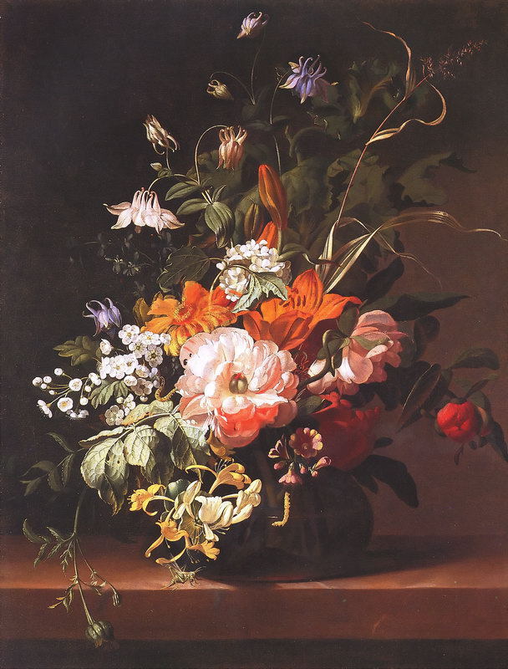

(Фото 5)
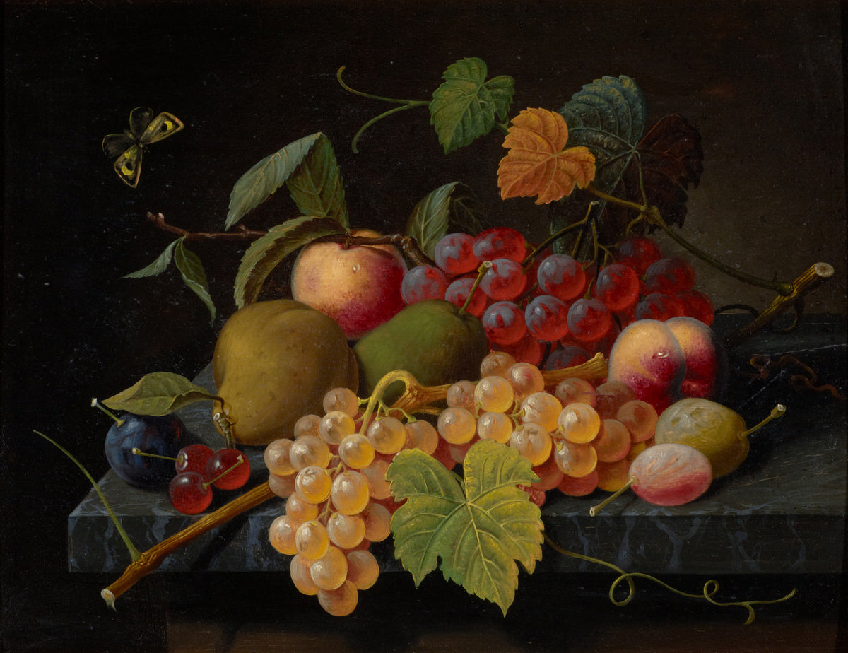
(Фото 6)
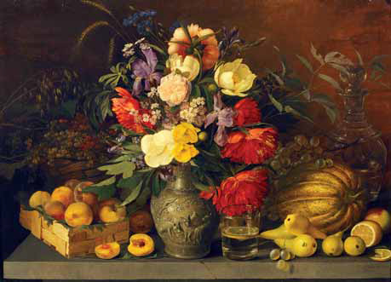
(Фото 7)

  - Выбор формата горизонталь или вертикально.
а)по ширине – горизонтально
б)по высоте – вертикально

горизонтально

Вертикально

  - Создание композиции, расположение предметов на листе бумаге.
Легкий набросок на бумаги.
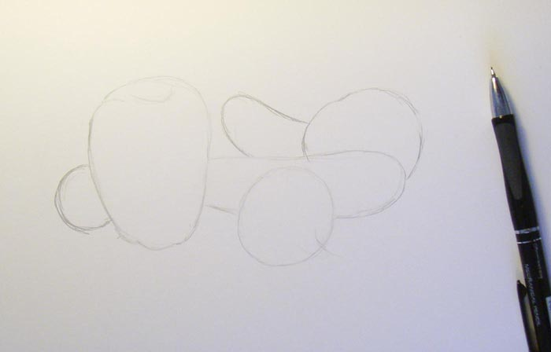
(Фото 8)
Прорисовка предметов
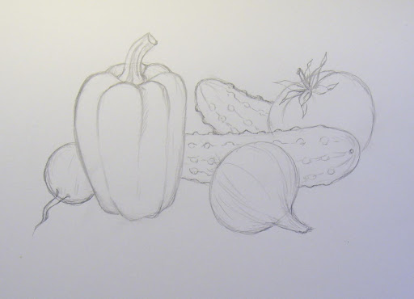
(Фото 9)

Четко наметить предметы на бумаге.
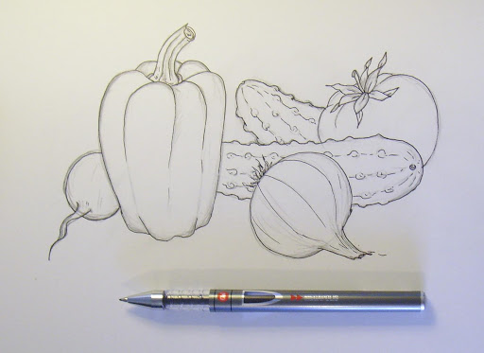
(Фото 10)
  - Яркое цветовое решение.
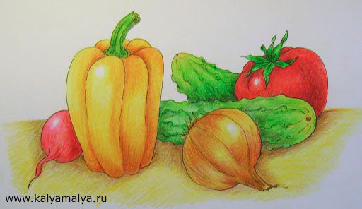
(Фото 11)

Другие варианты работы эскизы и цветовое решение.
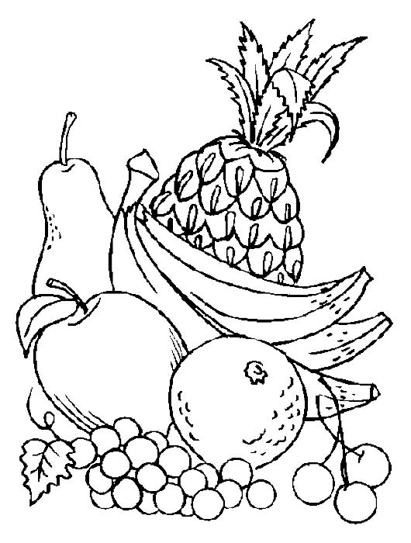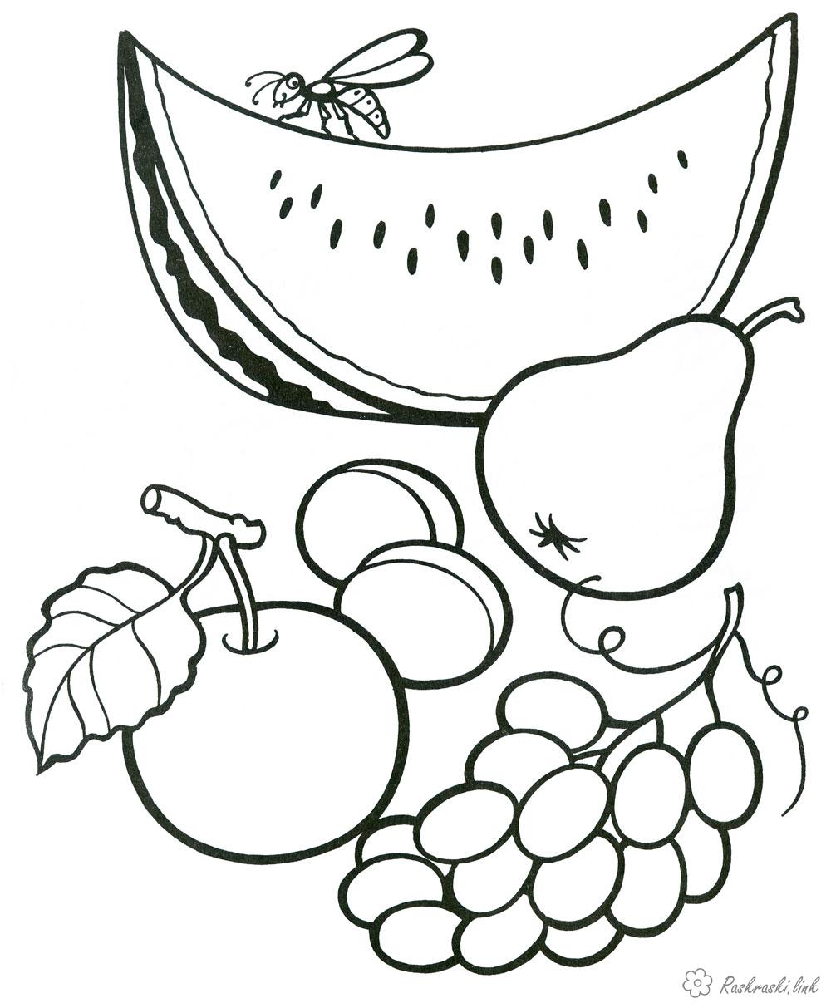
(Фото 12) (Фото 13) 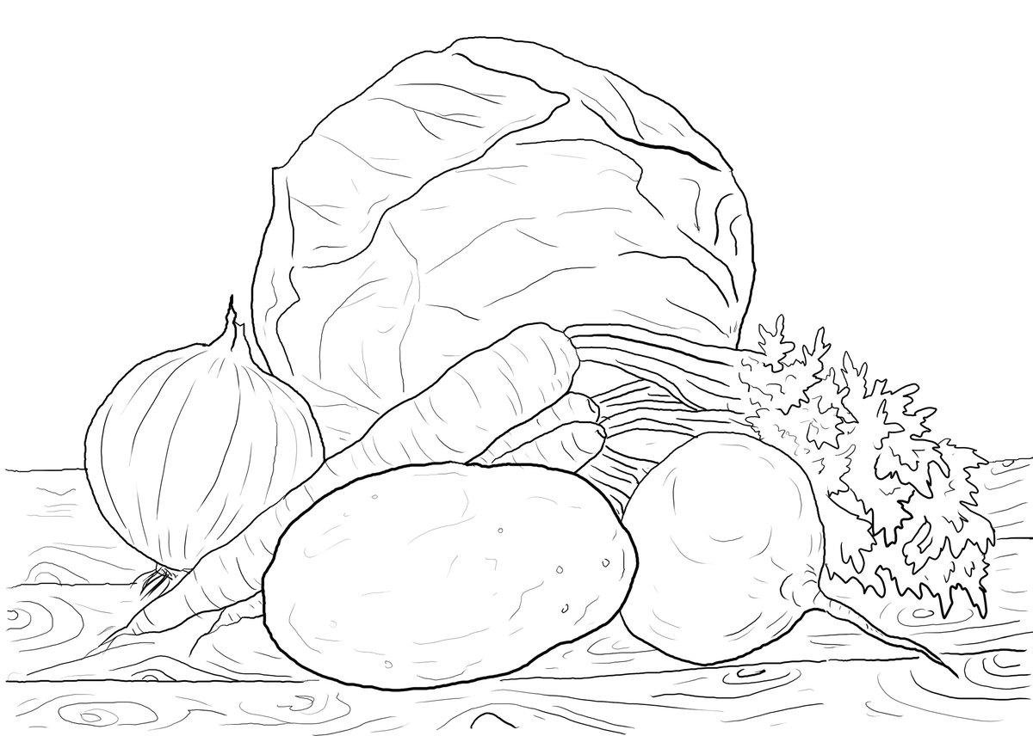
(Фото 14)

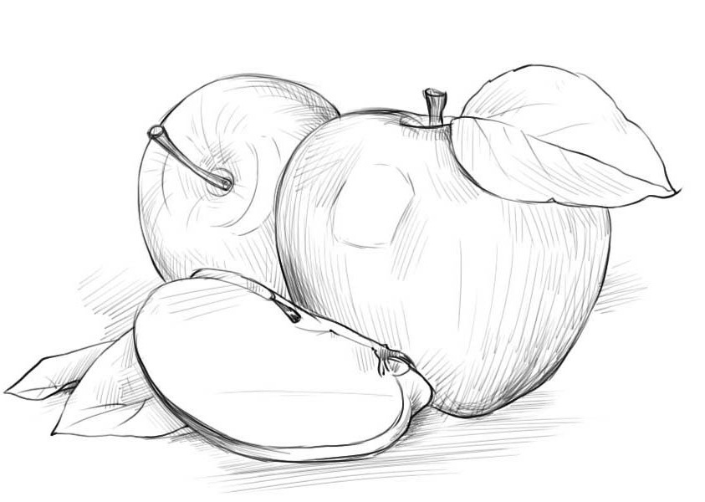
(Фото 15) 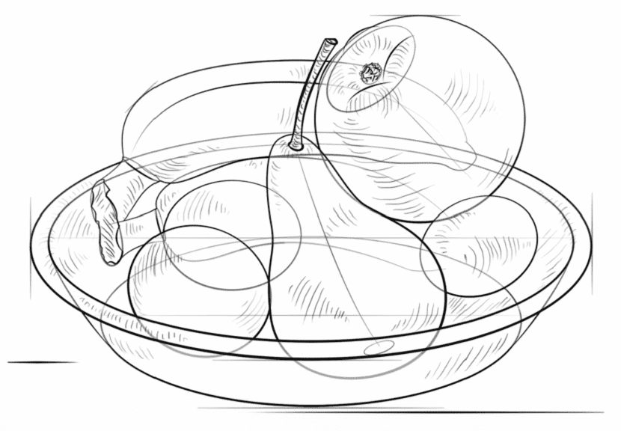
(Фото 16)

Яркое живописное решение.
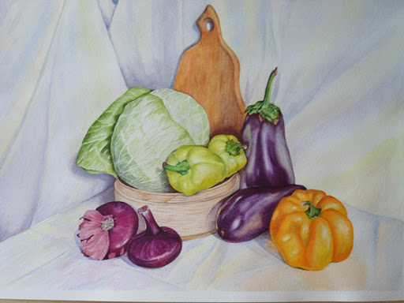
(Фото 17)
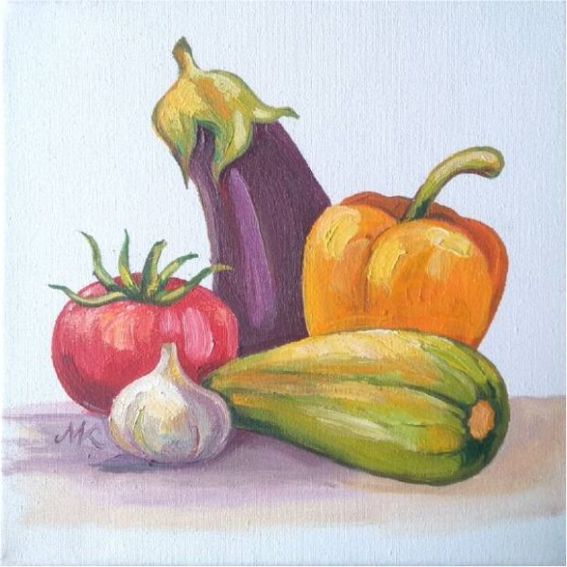
(Фото 18)
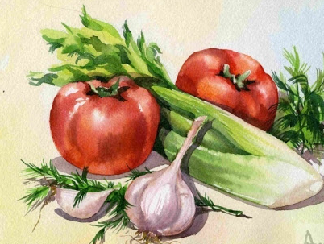
(Фото 19)
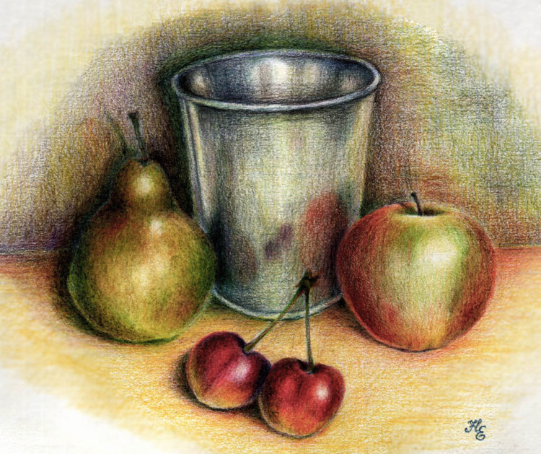
(Фото 20)
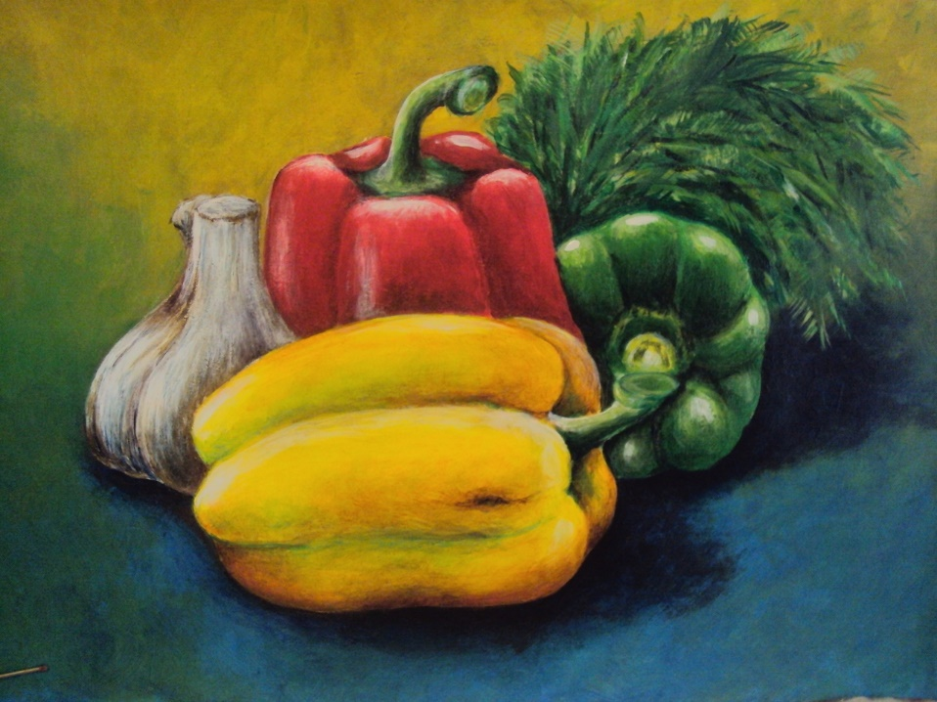
(Фото 21)
Материалы к занятию:
Интернет - ресурсы:
https://dzen.ru/a/Wl4xxD3Ot_JgWZzR
https://infourok.ru/istoriya-razvitiya-natyurmorta-kak-zhanra-zhivopisi-829433.html
(Фото на титульном листе) https://i.pinimg.com/originals/f1/b9/9c/f1b99c2b4482960f37e4e63cdbf99e4b.jpg
(Фото 1) https://sublimaticos.com.br/item/100-folhas-papel-cartao-350grs-sublimacao.html
(Фото 2) http://hingan.ru/prostoy-karandash-koh-i-noor/
(Фот о 3) https://ru.freepik.com/premium-vector/art-palette-with-paint-brush-for-painting_5945030.htm
(Фото 4) https://lavkahudozhnika76.ru/product/nabor-guash-master-klass-1240ml/
(Фото 5) https://www.artwall.ru/files/products/poster_N13.jpg
(Фото 6) https://www.artwall.ru/files/products/poster_p-101427.jpg
(Фото 7) https://balthazar.club/uploads/posts/2023-02/1676284150_balthazar-club-p-khrutskii-natyurmort-tsveti-i-plodi-instag-1.jpg
(Фото 8) https://papik.pro/uploads/posts/2022-01/1641543650_8-papik-pro-p-prostoi-risunok-ovoshchi-8.jpg
(Фото 9) https://papik.pro/uploads/posts/2022-01/1641543650_8-papik-pro-p-prostoi-risunok-ovoshchi-8.jpg
(Фото 10) https://flomaster.club/uploads/posts/2021-12/1640227395_2-flomaster-club-p-nabroski-fruktov-i-ovoshchei-krasivii-risu-2.jpg
(Фото 11) https://detkamonline.ru/800/600/https/ds05.infourok.ru/uploads/ex/0077/0014112e-2ab3f046/img2.jpg
(Фото 12) https://gas-kvas.com/uploads/posts/2023-02/1676289511_gas-kvas-com-p-natyurmort-risunok-raskraska-dlya-detei-22.jpg
(Фот о 13) https://100-raskrasok.ru/wp-content/uploads/2022/03/100-raskrasok-raskraski-frukty27-768x975.jpg
(Фото 14) https://gas-kvas.com/uploads/posts/2023-02/1676788492_gas-kvas-com-p-risunok-na-temu-osen-ovoshchi-50.jpg
(Фото 15) https://coolsen.ru/wp-content/uploads/2021/11/197-20211126_155630.jpg
(Фото 16) https://gas-kvas.com/uploads/posts/2023-01/1673688202_gas-kvas-com-p-vaza-s-fruktami-risunok-poetapno-posledova-25.png
(Фото 17) https://obgonay.ru/800/600/https/ds04.infourok.ru/uploads/ex/0f83/000e2cca-1cf6d4fe/img3.jpg
(Фото 18) https://papik.pro/izobr/uploads/posts/2023-03/medium/1678119370_papik-pro-p-natyurmort-s-fruktami-i-ovoshchami-dlya-de-9.jpg
(Фото 19) https://i.pinimg.com/736x/e8/40/46/e84046434458b895904ab70c02fa13cd--margarita-vegetables.jpg
(Фото 20) https://data20.gallery.ru/albums/gallery/213102-5f157-63045048-m750x740-u7508a.jpg
(Фото 21) https://www.good-cook.ru/i/big/6/9/69fcca130b05813c39968b49a5d2fbb9.jpg

